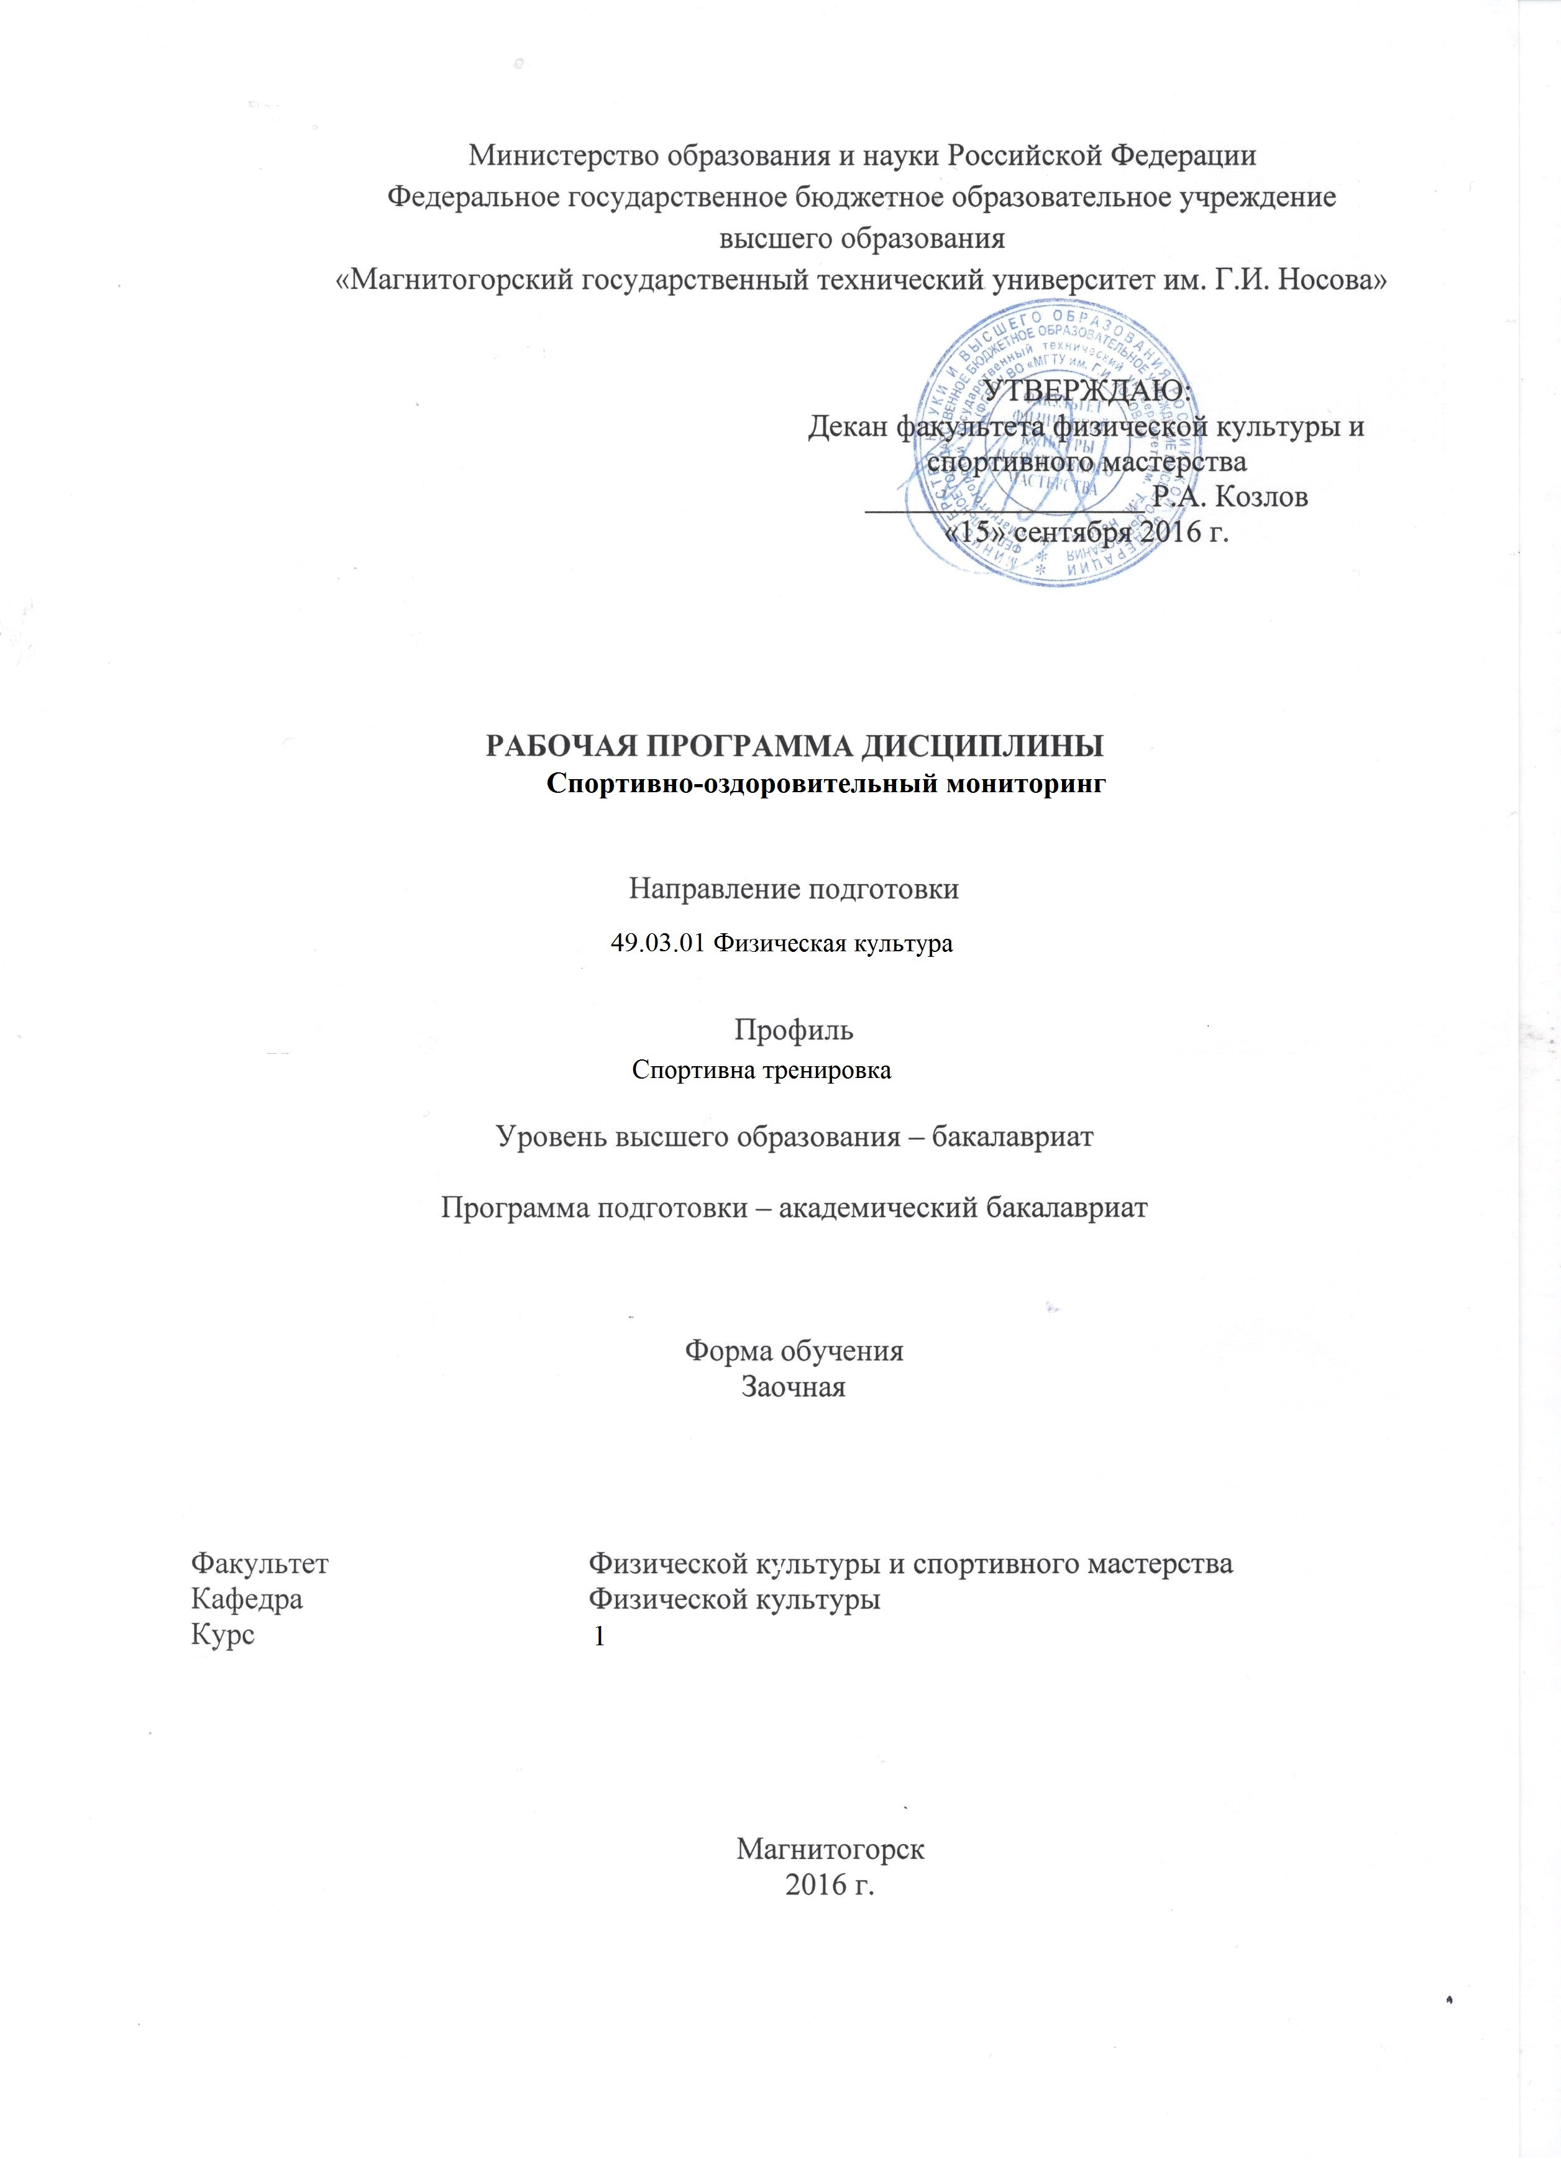
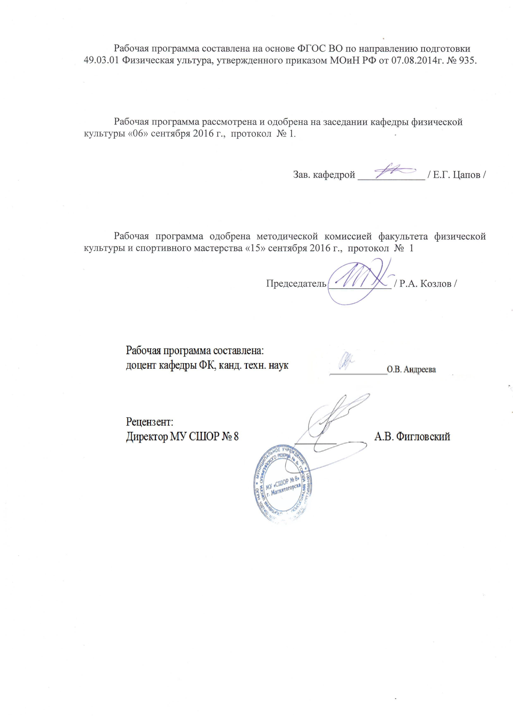
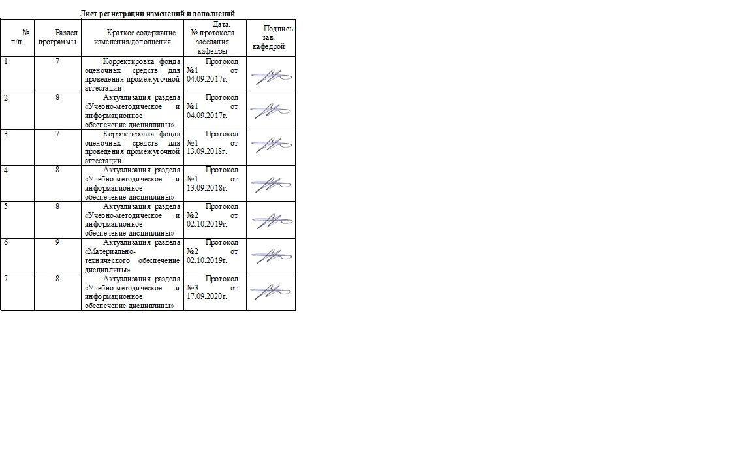

1 Цели освоения дисциплины (модуля)
Целями освоения дисциплины «Спортивно-оздоровительный мониторинг» являются: формирование знаний об основах «Теории и методики проведения занятий по различным физкультурно-оздоровительным направлениям, особенности проведения занятий с занимающимися различного возраста и различного уровня подготовленности.

2 Место дисциплины (модуля) в структуре образовательной программы
подготовки бакалавра
Дисциплина «Спортивно-оздоровительный мониторинг» относится к дисциплине вариативной части.
Изучение дисциплины базируется на знаниях, умениях и навыках, полученных в результате освоения дисциплины «Физическая культура» в школьном курсе.
Знания и умения, полученные студентами при изучении дисциплины, необходимы при изучении дисциплин «Педагогика», «Психология», «Физическая культура и спорт», «Безопасность жизнедеятельности», и др.

3 Компетенции обучающегося, формируемые в результате освоения
дисциплины (модуля) и планируемые результаты обучения
В результате освоения дисциплины (модуля) «Спортивно-оздоровительный мониторинг» обучающийся должен обладать следующими компетенциями:

Структурный  элемент  компетенции | Планируемые результаты обучения
ПК-17 – способностью организовывать и вести рекреационную деятельность в организациях различного типа с учетом особенностей обучающихся, а также гигиенических и естественно-средовых факторов
Знать | -методику физкультурно-оздоровительных направлений с различными группами населения;  -методику развития физических качеств и формирования двигательных умений и навыков
Уметь | применять знания в ситуациях, моделирующих профессионально-педагогическую деятельность
Владеть | - технологией обучения различных категорий людей двигательным действиям и развития физических качеств в процессе занятий;

4 Структура и содержание дисциплины (модуля)
Общая трудоемкость дисциплины составляет 1 зачетных единиц 36 акад. часа, в том числе:
– контактная работа – 4,4 акад. часов:
– аудиторная – 4 акад. часов;,
– внеаудиторная – 0,4 акад. часов
– самостоятельная работа – 27,7 акад. часов;
– подготовка к экзамену – 3,9 акад. часа

Раздел/ тема  Дисциплины | Курс | Аудиторная  контактная работа  (в акад. часах) |  |  | Самостоятельная работа (в акад. часах) | Вид самостоятельной  работы | Форма текущего контроля успеваемости и  промежуточной аттестации | Код и структурный  элемент  компетенции
Раздел/ тема  Дисциплины | Курс | лекции | лаборат.  занятия | практич. занятия
Содержательные основы оздоровительной физической культуры  Тема 1.1. Характеристика средств специально оздоровительной направленности | 1 | 0,5 |  | 0,5 | 5 | Самостоятельное изучение учебной и научной литературы. Подготовка к семинарскому, практическому занятию. | Контрольная работа. Практическая работа. Тестирование. | ПК- 17 - зув
Тема 1.2. Основы построения оздоровительной тренировки | 1 | 0,5 |  | 0,5 | 5 |  | Контрольная работа. Практическая работа. Тестирование. | ПК- 17 - зув
Тема 1.3. Характеристика средств специально оздоровительной направленности | 1 | 0,5 |  | 0,5 | 10 |  | Контрольная работа. Практическая работа. Тестирование. | ПК- 17 - зув
Тема 1.4. Оценка состояния здоровья и физической подготовленности занимающихся оздоровительной физической культурой. | 1 | 0,5 |  | 0,5 | 7,7 |  | Контрольная работа. Практическая работа. Тестирование. | ПК- 17 - зув
Итого по разделу 1. | 1 | 2 |  | 2 | 27,7 |  |  | ПК- 17 - зув
Итого по дисциплине | 1 | 2 |  | 2 | 27,7 |  | Промежуточная аттестация (зачет)

5 Образовательные и информационные технологии
В рамках дисциплины «Спортивно-оздоровительный мониторинг» планируется проведение как традиционных практических занятий: беседа по заранее определенным вопросам, выступления студентов по плану занятия.
6 Учебно-методическое обеспечение самостоятельной работы обучающихся
Лекция 1 «Оздоровительная направленность как важнейший принцип системы физического воспитания».
Суть принципа оздоровительная направленность.
Проблема здоровья и движения.
Связь здоровья и физической работоспособности с образом жизни.
Оздоровительный эффект физических упражнений.

Лекция 2 «Содержательные основы оздоровительной физической культуры» Направления оздоровительной физической культуры.
Оздоровительно-рекреативнаяфизическая культура.
Оздоровительно-реабилитационнаяфизическая культура.
Спортивно-реабилитационнаяфизическая культура.
Гигиеническая физическая культура.

Лекция 3 «Основы построения оздоровительной тренировки».
Эффективность физических упражнений оздоровительной направленности.
Интенсивность и длительность нагрузок.
Разнообразие применяемых средств.
Систематичность занятий. Объем двигательной активности для людей разного возраста.
Тренировочные эффекты.
Контроль за интенсивностью занятий.
Дозирование нагрузок
Лекция 4 «Оценка состояния здоровья и физической подготовленности занимающихся оздоровительной физической культурой».
Оценка работоспособности сердечно-сосудистой и дыхательной систем.
Лестничная проба.
Проба с приседаниями.
Проба с подскоками.
Проба с приседаниями.
Ортостатическая проба.
Клиностатическая проба.
Проба Штанге.
Дневник самоконтроля

Практические занятия

Тема 1 «Основы построения оздоровительной тренировки».
Эффективность физических упражнений оздоровительной направленности.
Интенсивность и длительность нагрузок.
Разнообразие применяемых средств
.Систематичность занятий. Объем двигательной активности для людей разного возраста.
Тренировочные эффекты.
Контроль за интенсивностью занятий.
Дозирование нагрузок.
Тема 2 «Характеристика средств специально оздоровительной направленности».
Оздоровительная ходьба.
Оздоровительный бег.
Плавание.
Ходьба на лыжах.
Езда на велосипеде.
Прыжки соскакалкой.
Тема 3 «Характеристика физкультурно-оздоровительных методик и систем».
Аэробика.
Ритмическая гимнастика.
Шейпинг.
Калланетика.
Аквааэробика.
Дыхательная гимнастика.
Оздоровительный фитнес.

Тема 4 «Оценка состояния здоровья и физической подготовленности занимающихся оздоровительной физической культурой».
Оценка работоспособности сердечно-сосудистой и дыхательной систем.
Лестничная проба.
Проба с приседаниями.
Проба с подскоками.
Проба с приседаниями.
Ортостатическая проба.
Клиностатическая проба.
Проба Штанге
.Дневник самоконтроля.

Темы контрольных работы.
1. Характеристика аэробики. Методика проведения занятий.
2. Характеристика ритмической гимнастики. Методика проведения занятий.
3. Характеристика шейпинга. Методика проведения занятий.
4. Характеристика калланетики. Методика проведения занятий.
5. Характеристика аквааэробики. Методика проведения занятий.
6. Характеристика дыхательной гимнастики. Методика проведения занятий.
7. Характеристика оздоровительного фитнеса. Методика проведения занятий.
8. Контроль в оздоровительной физической культуре.
9. Агитационно-пропагандисткие формы оздоровительной физической культуры.
10. Содержательные основы оздоровительной физической культуры.
11. Характеристика средств специально оздоровительной направленности.
12. Характеристика средств специально оздоровительной направленности

7 Оценочные средства для проведения промежуточной аттестации
а) Планируемые результаты обучения и оценочные средства для проведения промежуточной аттестации:

Структурный элемент  компетенции | Планируемые результаты обучения | Оценочные средства
ПК-17 – способностью организовывать и вести рекреационную деятельность в организациях различного типа с учетом особенностей обучающихся, а также гигиенических и естественно-средовых факторов
Знать | -методику физкультурно-оздоровительных направлений с различными группами населения;  -методику развития физических качеств и формирования двигательных умений и навыков | Перечень вопросов для подготовки к зачету:  Теоретические:  1. Суть принципа оздоровительная направленность.2. Проблема здоровья и движения.3. Связь здоровья и физической работоспособности с образом жизни.4. Оздоровительный эффект физических упражнений.5. Направления оздоровительной физической культуры.6. Оздоровительно-рекреативная физическая культура.7. Оздоровительно-реабилитационнаяфизическая культура.8. Спортивно-реабилитационнаяфизическая культура.9. Гигиеническая физическая культура.10. Эффективность физических упражнений оздоровительной направленности.11. Интенсивность и длительность нагрузок.12. Разнообразие применяемых средств.13. Систематичность занятий. Объем двигательной активности для людей разного возраста.14. Тренировочные эффекты.15. Контроль за интенсивностью занятий.16. Дозирование нагрузок.17. Средстваспециально оздоровительной направленности18. Характеристика физкультурно-оздоровительных методик и систем19. Особенности проведения занятий по аэробике.20. Особенности проведения занятий по ритмической гимнастике.21. Особенности проведения занятий по шейпингу.22. Особенности проведения занятий по калланетике.23. Особенности проведения занятий по аквааэробике.24.Особенности проведения занятий по дыхательной гимнастике.25. Особенности проведения занятий по оздоровительному фитнесу.26.Оценка состояния здоровья и физической подготовленности занимающихся оздоровительной физической культурой.27. Оценка работоспособности сердечно-сосудистой и дыхательной систем.28. Лестничная проба.29. Проба с приседаниями.30. Проба с подскоками.31. Проба с приседаниями.32. Ортостатическая проба.33. Клиностатическая проба.34. Проба Штанге.35. Дневник самоконтроля.
Уметь | применять знания в ситуациях, моделирующих профессионально-педагогическую деятельность | Практические вопросы к зачету:  Практическая работа 1.  Эффективность физических упражнений оздоровительной направленности.  Интенсивность и длительность нагрузок.  Разнообразие применяемых средств  .Систематичность занятий. Объем двигательной активности для людей разного возраста.  Тренировочные эффекты.  Контроль за интенсивностью занятий.  Дозирование нагрузок.  Практическая работа 2.  Оздоровительная ходьба.  Оздоровительный бег.  Плавание.  Ходьба на лыжах.  Езда на велосипеде.  Прыжки соскакалкой.  Практическая работа 3.  Аэробика.  Ритмическая гимнастика.  Шейпинг.  Калланетика.  Аквааэробика.  Дыхательная гимнастика.  Оздоровительный фитнес.  Практическая работа 3.  Оценка работоспособности сердечно-сосудистой и дыхательной систем.  Лестничная проба.  Проба с приседаниями.  Проба с подскоками.  Проба с приседаниями.  Ортостатическая проба.  Клиностатическая проба.  Проба Штанге  .Дневник самоконтроля.
Владеть | - технологией обучения различных категорий людей двигательным действиям и развития физических качеств в процессе занятий; | Практические задания:  Составьте план агитационно-пропагандисткой формы оздоровительной физической культуры  Разработайте методику проведения физкультурно-оздоровительных занятий

б) Порядок проведения промежуточной аттестации, показатели и критерии оценивания:

Промежуточная аттестация по дисциплине «Спортивно-оздоровительный мониторинг» проводится в форме зачета. На итоговую оценку влияет качество выполнения практических заданий на образовательном портале и выполнение тестовых заданий по каждому разделу.

Показатели и критерии оценивания зачета:
– на оценку «зачтено» – обучающийся демонстрирует высокий уровень сформированности компетенций, всестороннее, систематическое и глубокое знание учебного материала, свободно выполняет практические задания, свободно оперирует знаниями, умениями, применяет их в ситуациях повышенной сложности.
– на оценку «не зачтено» – обучающийся не может показать знания на уровне воспроизведения и объяснения информации, не может показать интеллектуальные навыки решения простых задач.

8 Учебно-методическое и информационное обеспечение дисциплины (модуля)
а) Основная литература:
- Мордина Е. М. Анатомия, возрастная физиология и гигиена [Электронный ресурс] : учебное пособие / Е. М. Мордина ; МГТУ. - [2-е изд., испр. и доп.]. - Магнитогорск : МГТУ, 2015. - 1 электрон. опт. диск (CD-ROM). - Режим доступа: https://magtu.informsystema.ru/uploader/fileUpload?name=1473.pdf&show=dcatalogues/1/1123998/1473.pdf&view=true. - Макрообъект.

б) Дополнительная литература:
- Айзман, Р. И. Здоровьесберегающие технологии в образовании : учебное пособие для академического бакалавриата / Р. И. Айзман, М. М. Мельникова, Л. В. Косованова. — 2-е изд., испр. и доп. — Москва : Издательство Юрайт, 2019. — 282 с. — (Образовательный процесс). — ISBN 978-5-534-07354-6. — Текст : электронный // ЭБС Юрайт [сайт]. — URL: https://urait.ru/bcode/437220.
- Петрушин, В. И. Психология здоровья : учебник для академического бакалавриата / В. И. Петрушин, Н. В. Петрушина. — 2-е изд., испр. и доп. — Москва : Издательство Юрайт, 2019. — 381 с. — (Бакалавр. Академический курс). — ISBN 978-5-534-11949-7. — Текст : электронный // ЭБС Юрайт [сайт]. — URL: https://urait.ru/bcode/446483.
- Тихомирова, Л. Ф. Здоровьесберегающая педагогика : учебник для академического бакалавриата / Л. Ф. Тихомирова, Т. В. Макеева. — Москва : Издательство Юрайт, 2019. — 251 с. — (Образовательный процесс). — ISBN 978-5-534-06930-3. — Текст : электронный // ЭБС Юрайт [сайт]. — URL: https://urait.ru/bcode/442123.

в) Методические указания:
- Мисюк, М. Н. Основы медицинских знаний и здорового образа жизни : учебник и практикум для вузов / М. Н. Мисюк. — 3-е изд., перераб. и доп. — Москва : Издательство Юрайт, 2019. — 427 с. — (Высшее образование). — ISBN 978-5-534-12068-4. — Текст : электронный // ЭБС Юрайт [сайт]. — URL: https://urait.ru/bcode/446788.

г) Программное обеспечение и Интернет-ресурсы:
Программное обеспечение
 | Наименование ПО | № договора | Срок действия лицензии
 | MS Windows 7 Professional(для классов) | Д-1227-18 от 08.10.2018 | 11.10.2021
 | MS Office 2007 Professional | № 135 от 17.09.2007 | бессрочно
 | Браузер Yandex | свободно распространяемое ПО | бессрочно
 | FAR Manager | свободно распространяемое ПО | бессрочно
Профессиональные базы данных и информационные справочные системы
 | Название курса |  | Ссылка
 | Информационная система - Единое окно доступа к информационным ресурсам |  | URL: http://window.edu.ru/
 | Электронная база периодических изданий East View Information Services, ООО «ИВИС» |  | https://dlib.eastview.com/
 | Национальная информационно-аналитическая система – Российский индекс научного цитирования (РИНЦ) |  | URL: https://elibrary.ru/project_risc.asp
 | Поисковая система Академия Google (Google Scholar) |  | URL: https://scholar.google.ru/

9 Материально-техническое обеспечение дисциплины (модуля)
Материально-техническое обеспечение дисциплины включает:

Тип и название аудитории | Оснащение аудитории
Учебная аудитория для проведения занятий лекционного и практического типа | Мультимедийные средства хранения, передачи и представления информации, доска.
Помещение для самостоятельной работы: компьютерные классы; читальные залы библиотеки | Персональные компьютеры с пакетом MS Office, выходом в Интернет и с доступом в электронную информационно-образовательную среду университета
Учебные аудитории для проведения групповых и индивидуальных консультаций, текущего контроля и промежуточной аттестации | Мультимедийные средства хранения, передачи и представления информации.  Комплекс тестовых заданий для проведения промежуточных и рубежных контролей.
Помещение для хранения и профилактического обслуживания учебного оборудования | Стеллажи для хранения учебно-наглядных пособий и учебно-методической документации.

